Ćwiczenia dla Fabiana, Agnieszki, Marcela i Krzysia

Temat: Ćwiczenia na prosty kręgosłup
Ćwiczenia na kręgosłup wykonywane w domu są nie tylko zaleceniem, ale obowiązkiem.
Nie zajmują dużo czasu i mogą być prowadzone bez użycia skomplikowanych i drogich przyrządów gimnastycznych.
Dobry efekt dadzą m.in.:
- skłony tułowia w przód z wyprostowanymi rękoma, którymi możesz próbować sięgnąć podłogi lub złapać nogi w okolicy kostki – powtórz 10 razy.
- utrzymanie wyprostowanej pozycji ciała przy ścianie, z przylegającymi do niej piętami, barkami i ściągniętymi łopatkami wytrzymaj licząc do 10.
- przysiady w lekkim rozkroku z utrzymaniem prostych pleców i właściwej sylwetki ciała- powtórz 5 razy.
Oraz:
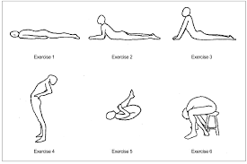
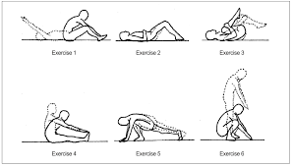źródło: erobocze.pl

